Утверждаю Лист утверждений

___________________Галкин В.А.

"___"_________2022г.

Программа и методика испытаний

«Сервис заявок госуслуг»

по курсу "Сетевые технологии в АСОИУ"

Вариант №18

Исполнители:

Ким А. М. гр. ИУ5-62Б

Бибиков П. А. гр. ИУ5-62Б

Поддубный М.Н. гр. ИУ5-62Б

МГТУ им. Баумана, Москва, 2022

**Содержание**

**1. Объект испытаний: 2**

**2. Цель испытаний 2**

**3. Требования к объекту испытаний 2**

**4. Требования к программной документации 2**

**5. Средства и порядок испытаний 2**

5.1. Бэкенд 2

5.1.1. Регистрация (пункт ТЗ 5.1.2.1.1) 3

5.1.2. Авторизация (пункт ТЗ 5.1.2.1.2) 3

5.1.3. Получение списка компаний (пункт ТЗ 5.1.2.1.3) 4

5.1.4. Покупка и продажа активов (пункт ТЗ 5.1.2.1.4) 5

5.1.5. Просмотр портфеля пользователя (пункт ТЗ 5.1.2.1.5) 5

5.1.6. Просмотр списка операций пользователя (пункт ТЗ 5.1.2.1.6) 6

5.1.7. Добавление, редактирование, удаление компаний (пункт ТЗ 5.1.2.1.7) 6

5.1.8. Получение временного ряда акций компании (пункт ТЗ 5.1.2.1.8) 8

5.2. Фронтенд 8

5.2.1. Окно авторизации (пункт ТЗ 5.2.1.1.) 8

5.2.2. Окно регистрации (пункт ТЗ 5.2.1.2.) 9

5.2.3. Главная страница (пункт ТЗ 5.2.1.3.) 10

5.2.4. Страница просмотра котировок и графика цены акций конкретной компании (пункт ТЗ 5.2.1.3. и 5.2.1.8.) 11

5.2.5. Страница добавления и редактирования акций: 12

5.3. Websocket: 13

# 

# Объект испытаний:

Объектом испытаний является распределённая система "Госуслуги"

# Цель испытаний

Целью проведения испытаний является доказательство работоспособности описанного в пункте 1 объекта испытаний.

# Требования к объекту испытаний

Требования к объекту испытаний представлены в документе «Техническое задание».

# Требования к программной документации

Во время проведения испытания должны быть представлены следующие документы:

1. Техническое задание;
2. Программа и методика испытаний.

# Средства и порядок испытаний

Перед тестированием должна быть проведена установка и настройка системы согласно документу “Руководство системного администратора”.

## Бэкенд

Для тестирования бэкенда необходимо в запустить сервис бэкенда и при помощи Postman и Insomnia отправлять запросы на соответствующие URL на порт 8000. Для получения доступа к некоторым методам необходима авторизация, для этого надо в запросе указать хедер Authorization со строкой “ session_cookie”.

### Регистрация (пункт ТЗ 5.1.2.1.1)

Необходимо отправить POST запрос с именем пользователя и паролем в теле запроса. Если пользователь успешно создан, то пользователю вернётся ответ с статусом ok (рис. 1).

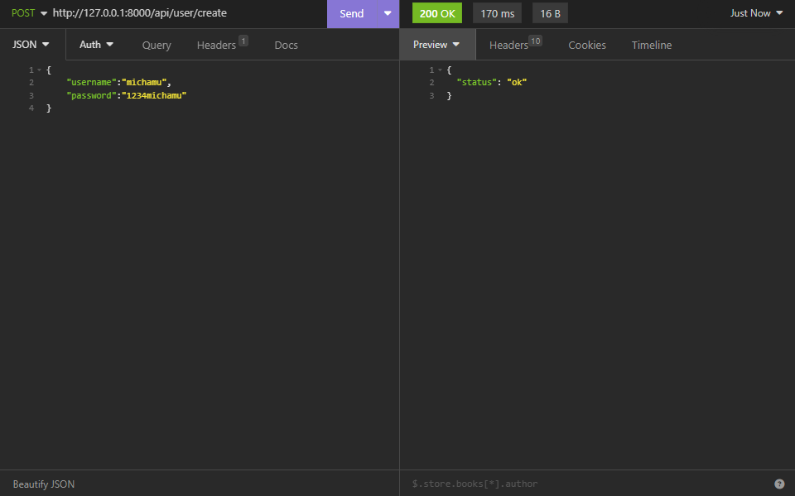

Рисунок 1 - Пример POST запроса (регистрация) и ответа на него

### Авторизация (пункт ТЗ 5.1.2.1.2)

Необходимо отправить POST запрос с именем пользователя и паролем в теле запроса. Если авторизация успешна, пользователю вернётся session_cookie и response status ok.

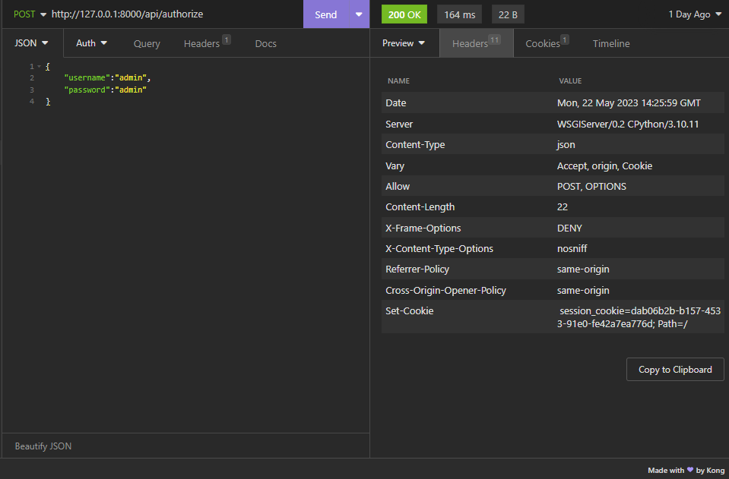

Рисунок 2 - Пример POST (авторизация) запроса и ответа на него

### Получение списка услуг (пункт ТЗ 5.1.2.1.3)

Необходимо авторизоваться и отправить GET запрос. В ответ пользователю будет отправлен массив объектов с данными об услугах.

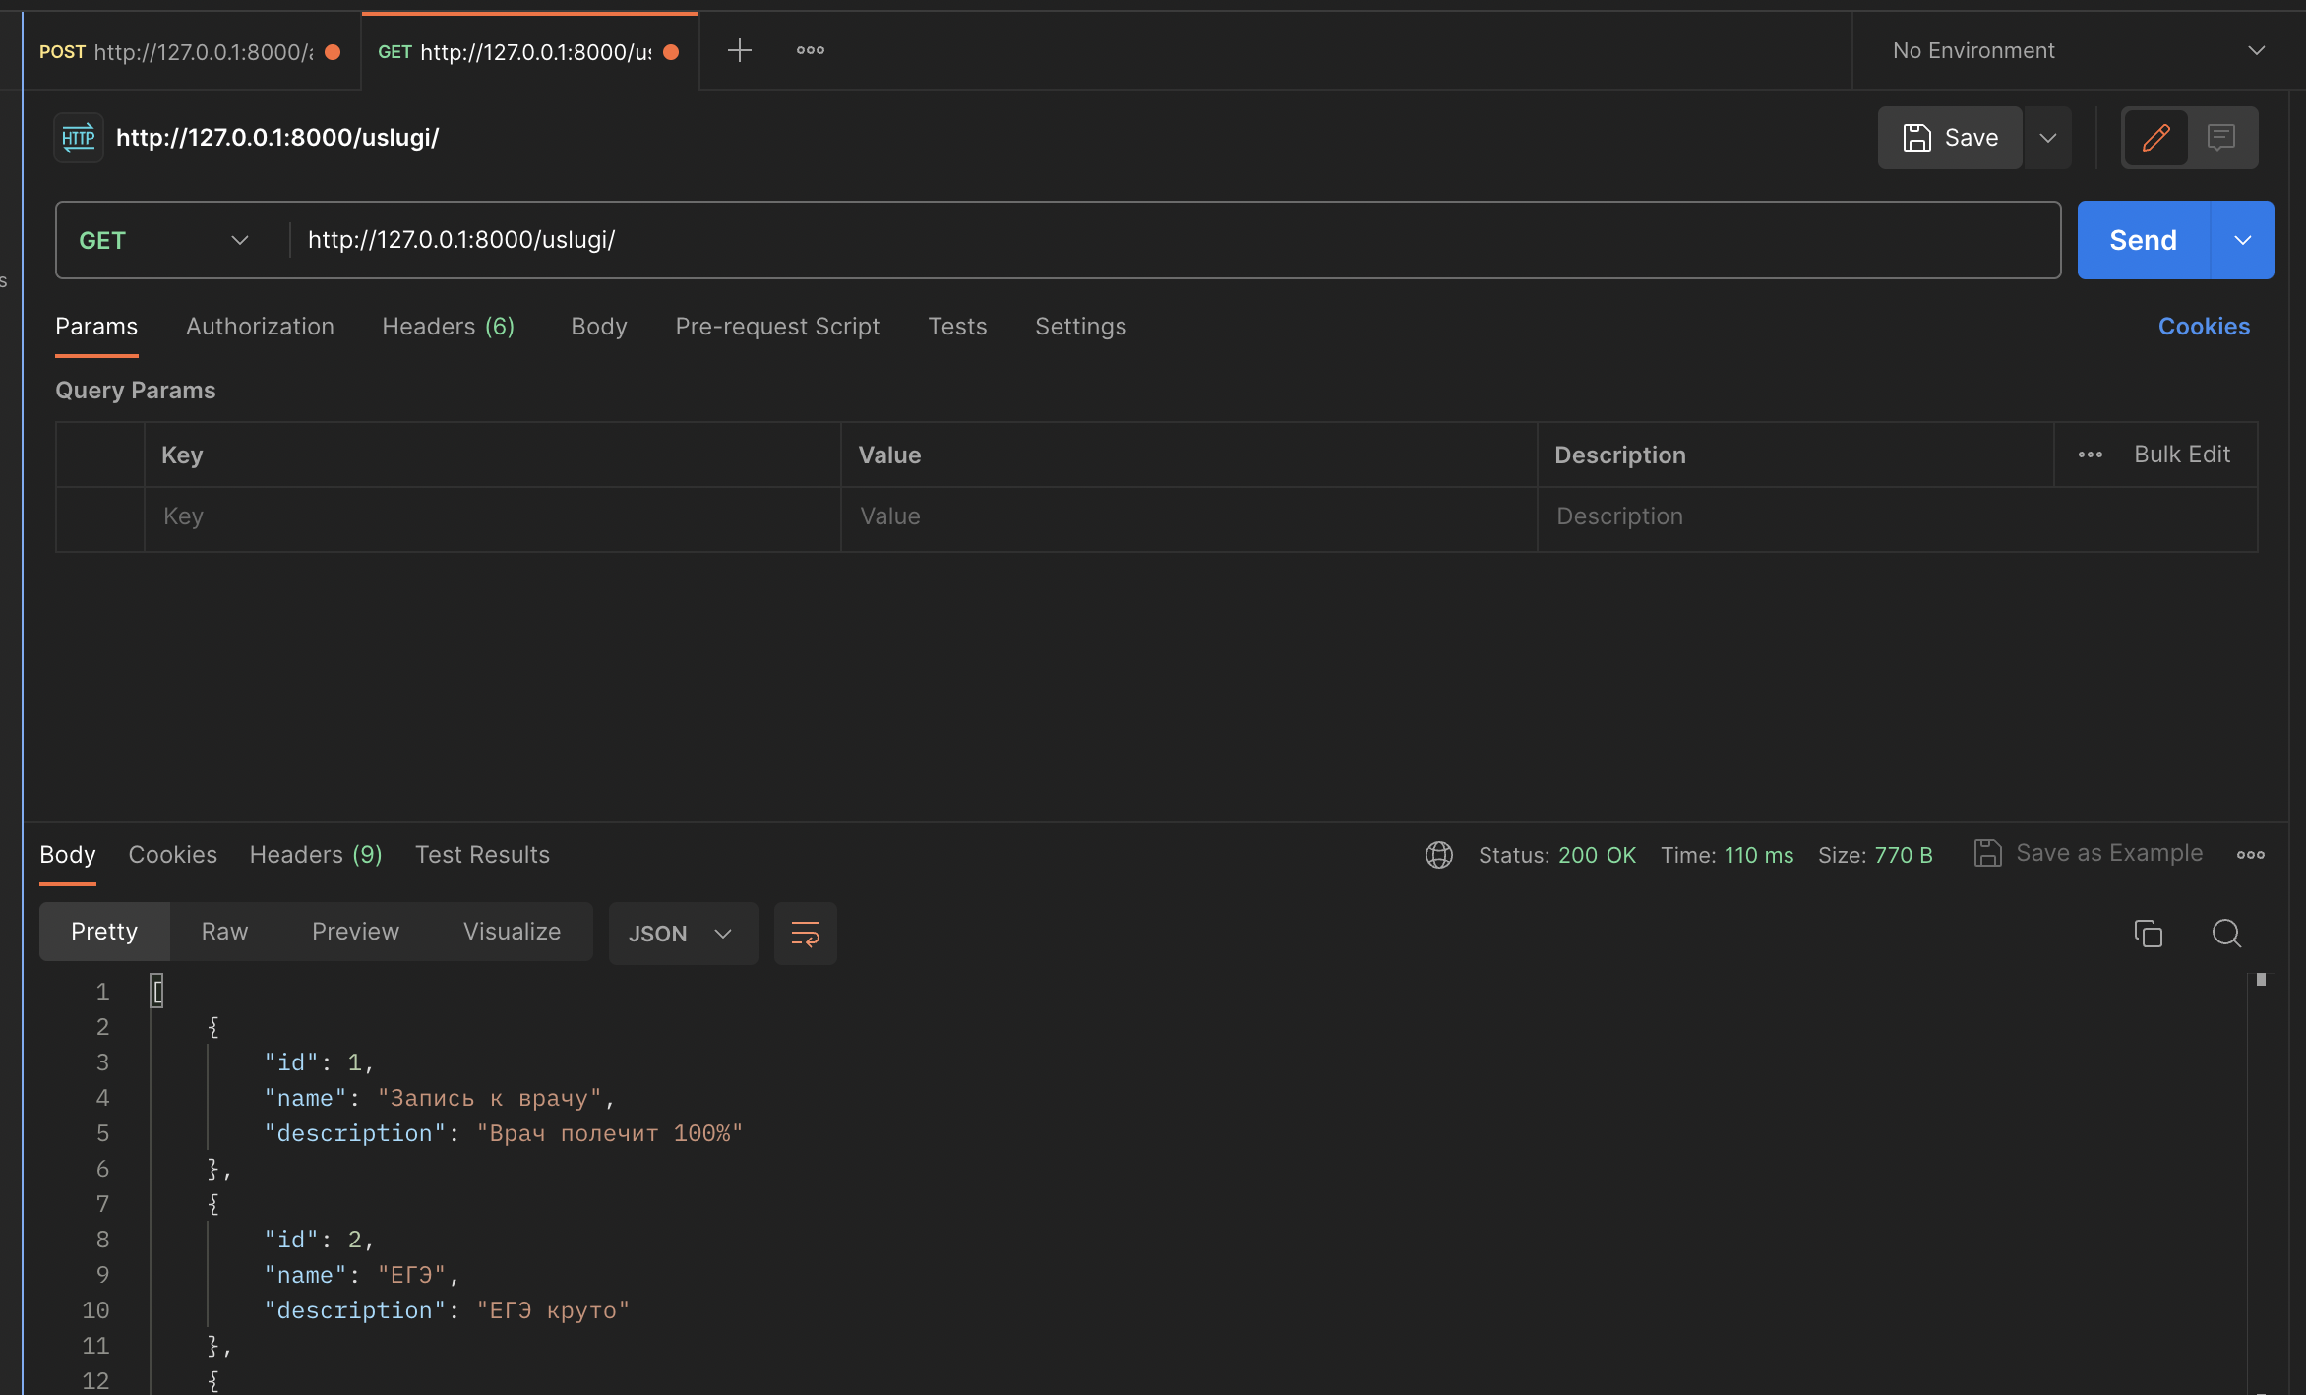

Рисунок 3 - Пример GET (получение списка услуг) запроса и ответа на него

### Просмотр списка своих заявок (пункт ТЗ 5.1.2.1.4)

Необходимо авторизоваться и отправить GET запрос. В ответ пользователю будет показан список его услуг.

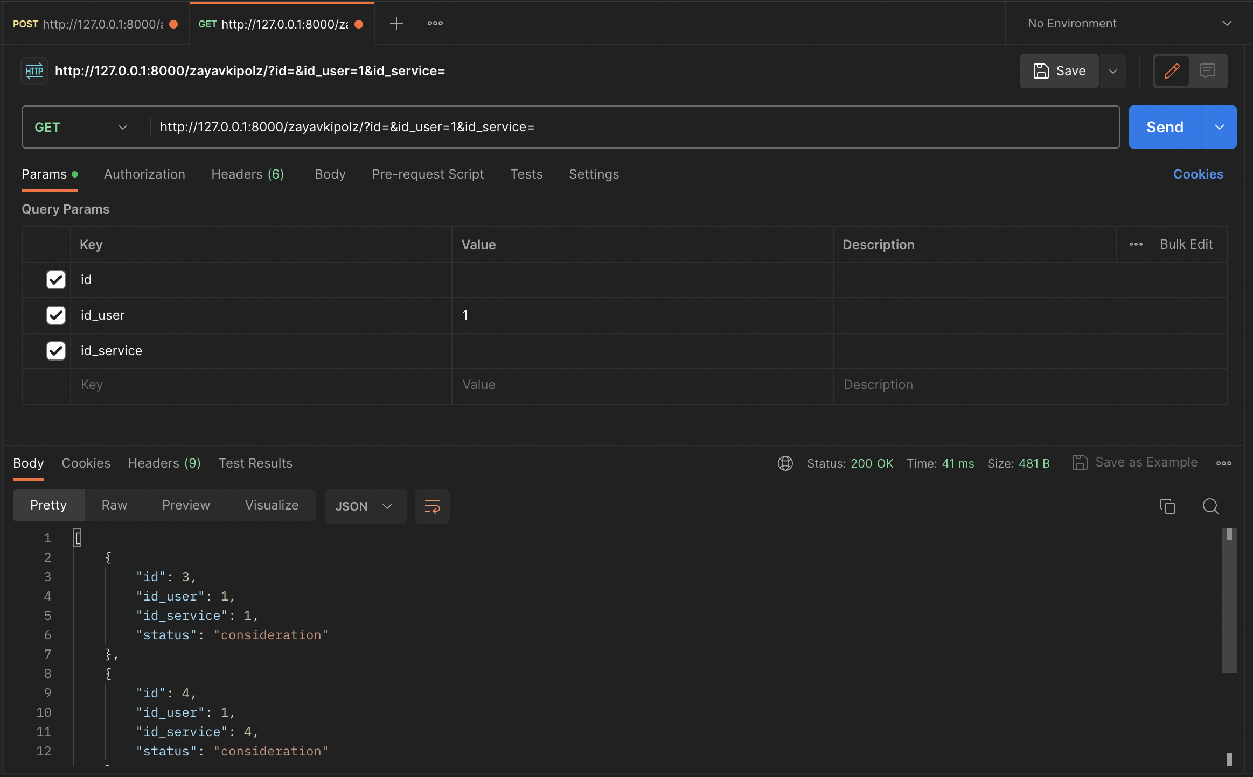

Рисунок 4 - Пример GET (получение списка заявок пользователя) запроса и ответа на него

### Просмотр своих данных (пункт ТЗ 5.1.2.1.5)

Необходимо авторизироваться и GET запрос. В ответ пользователь получит данные из его профиля.

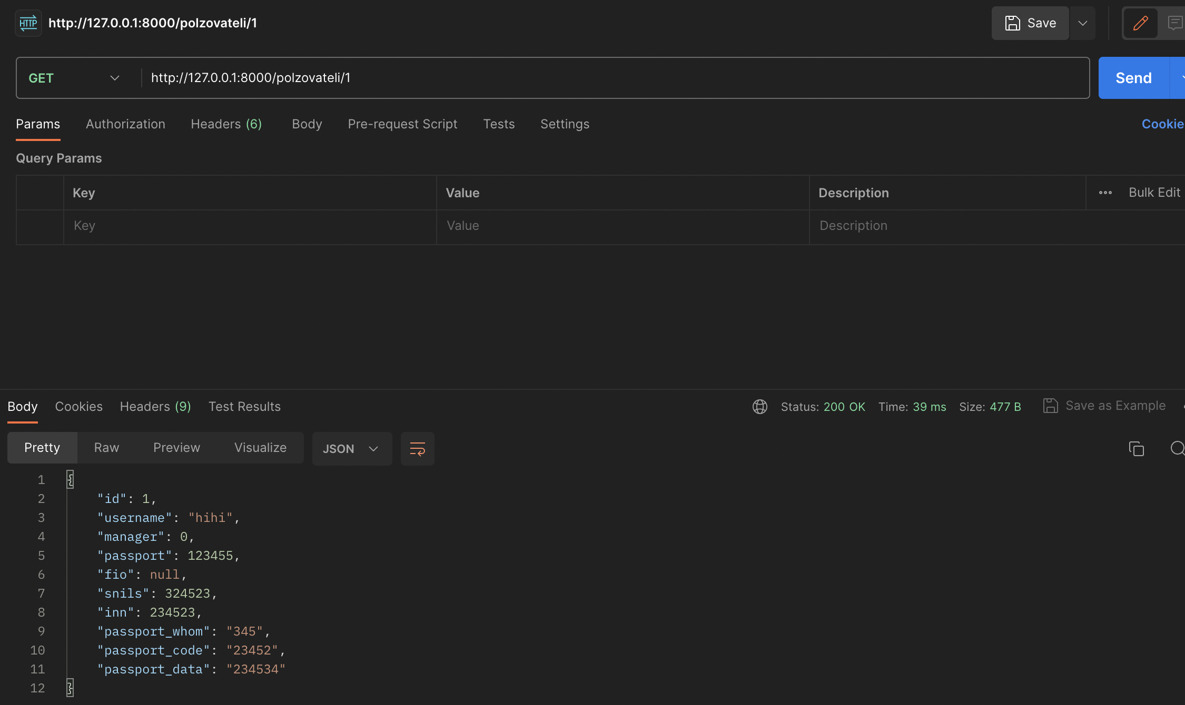

Рисунок 5 - Пример GET (Просмотр своих данных) запроса и ответа на него

### Добавление новых услуг в систему (пункт ТЗ 5.1.2.1.6)

Необходимо авторизироваться как менеджер и отправить POST запрос, в теле указать данные добавляемой услуги.

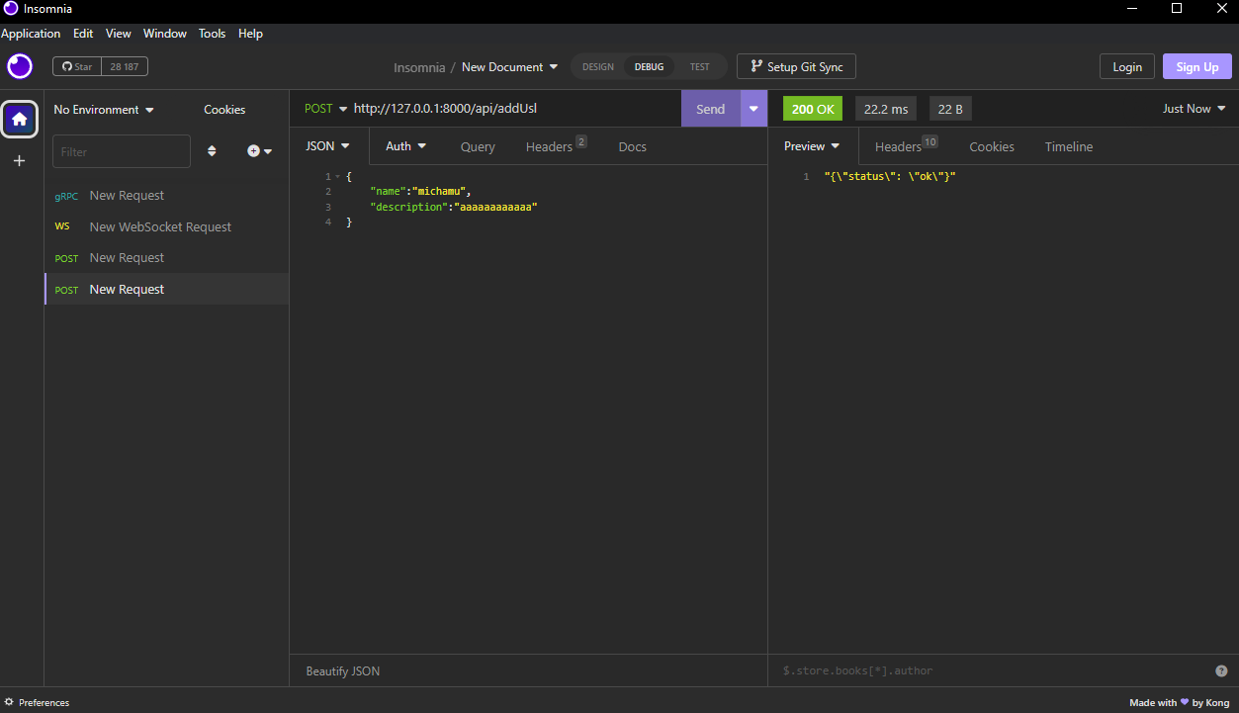

Рисунок 6 - Пример POST (Добавление новых услуг в систему) запроса и ответа на него

## Фронтенд

Для тестирования фронтенда необходимо в браузере сервера фронтенда перейти на localhost:3000.

### Окно авторизации (пункт ТЗ 5.2.1.1.)

Доступ к странице имеют только неавторизованные пользователи.

На странице авторизации пользователю предлагается ввести свои учётные данные для входа в систему: логин и пароль, либо перейти на страницу регистрации (рис. 11).

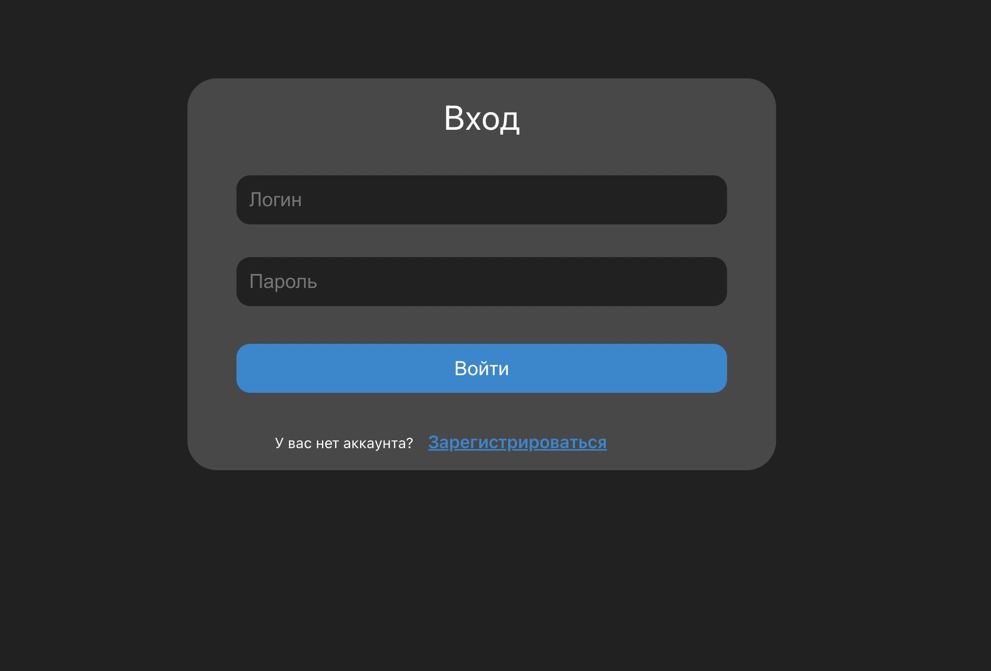

Рисунок 7 - Окно авторизации

### Окно регистрации (пункт ТЗ 5.2.1.2.)

Доступ к странице имеют только неавторизованные пользователи.

На странице регистрации необходимо ввести данные (логин и пароль), которые будут использоваться для авторизации в дальнейшем (рис. 12).



Рисунок 8 - Окно регистрации

### Главная страница (пункт ТЗ 5.2.1.3.)

Авторизованные пользователи после входа попадают на эту страницу, где могут видеть свои недавние заявки (рис. 13).

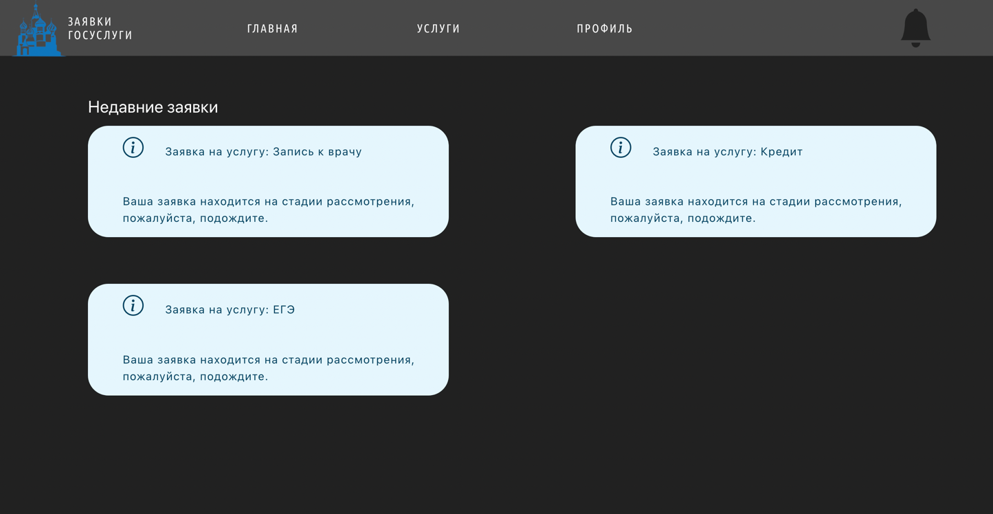

Рисунок 9 - Главная страница авторизованного пользователя

### Страница просмотра услуг (пункт ТЗ 5.2.1.3. и 5.2.1.8.)

На странице пользователь получает данные об услугах (рис. 14).

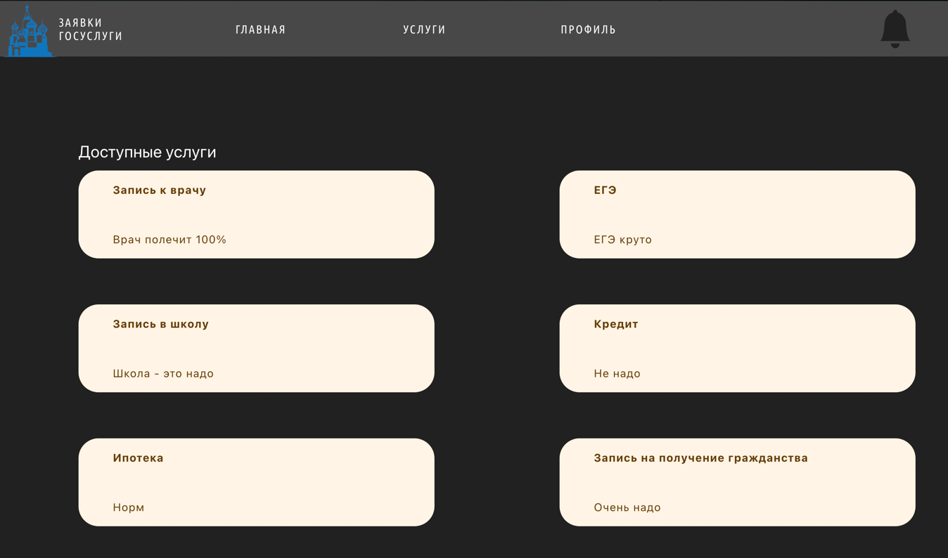

Рисунок 10 - Страница акции для авторизованного пользователя

Менеджеру доступно добавление услуг (рис. 15). (пункт ТЗ 5.2.1.4.)

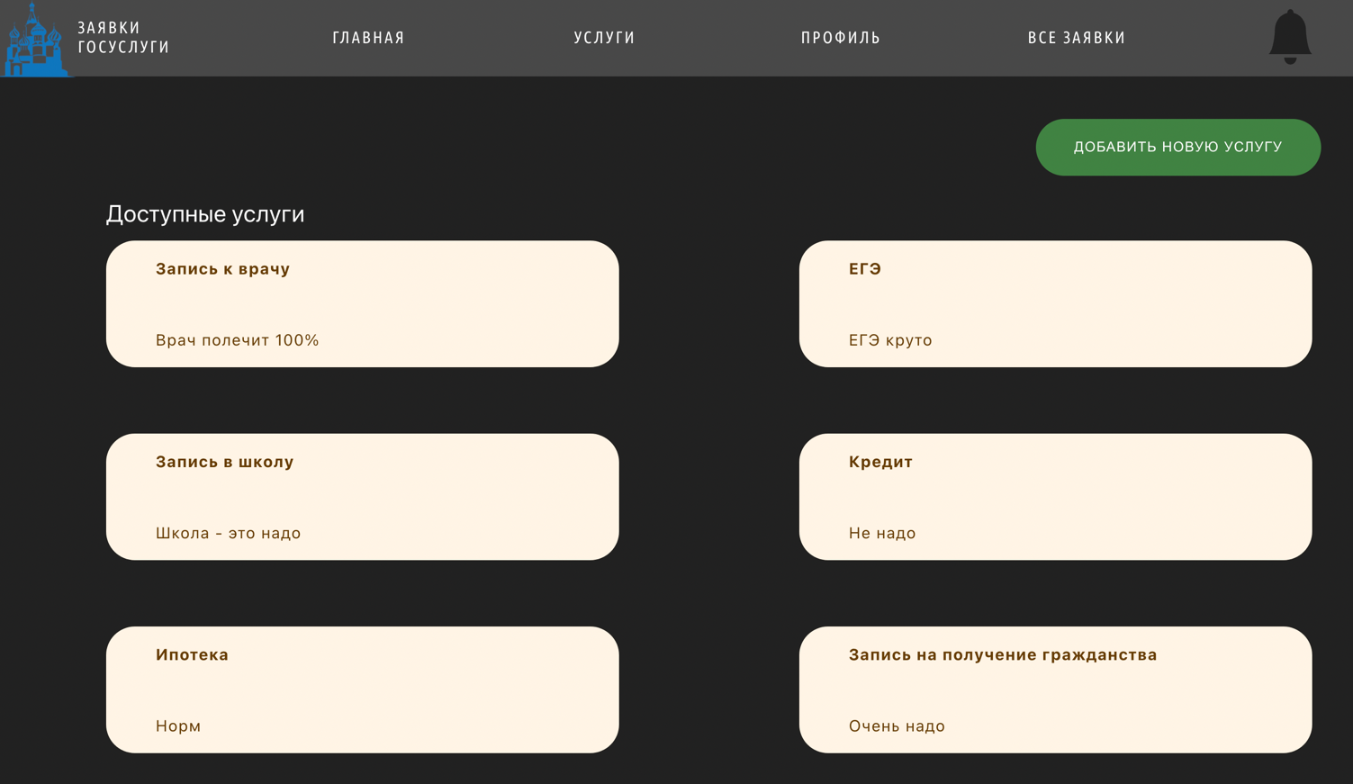

Рисунок 11 - Страница услуг для менеждера

При нажатии на кнопку «Добавить новую услугу» открывается страница добавления услуги(рис. 16)

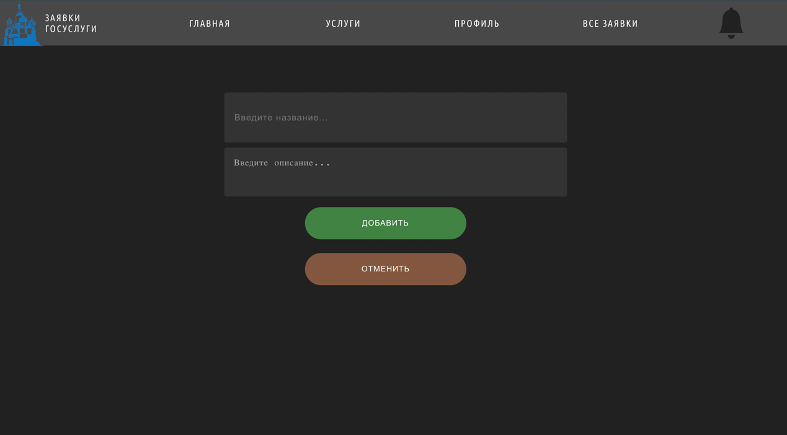

Рисунок 12 - Страница добавления услуги для менеждера

### Страница профиля:

На странице пользователь получает данные о себе и своих заявках, а также имеет возможность редактировать свои данные (рис. 17)

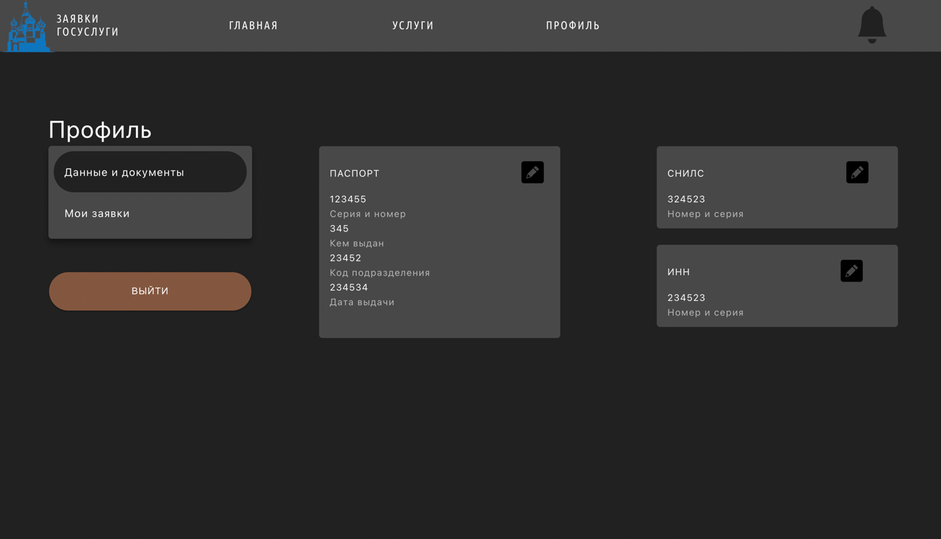

Рисунок 13 - Страница профиля для авторизованного пользователя

Также есть вкладка «Мои заявки»

На ней авторизованные пользователи видят информацию о своих заявках(рис. 18)

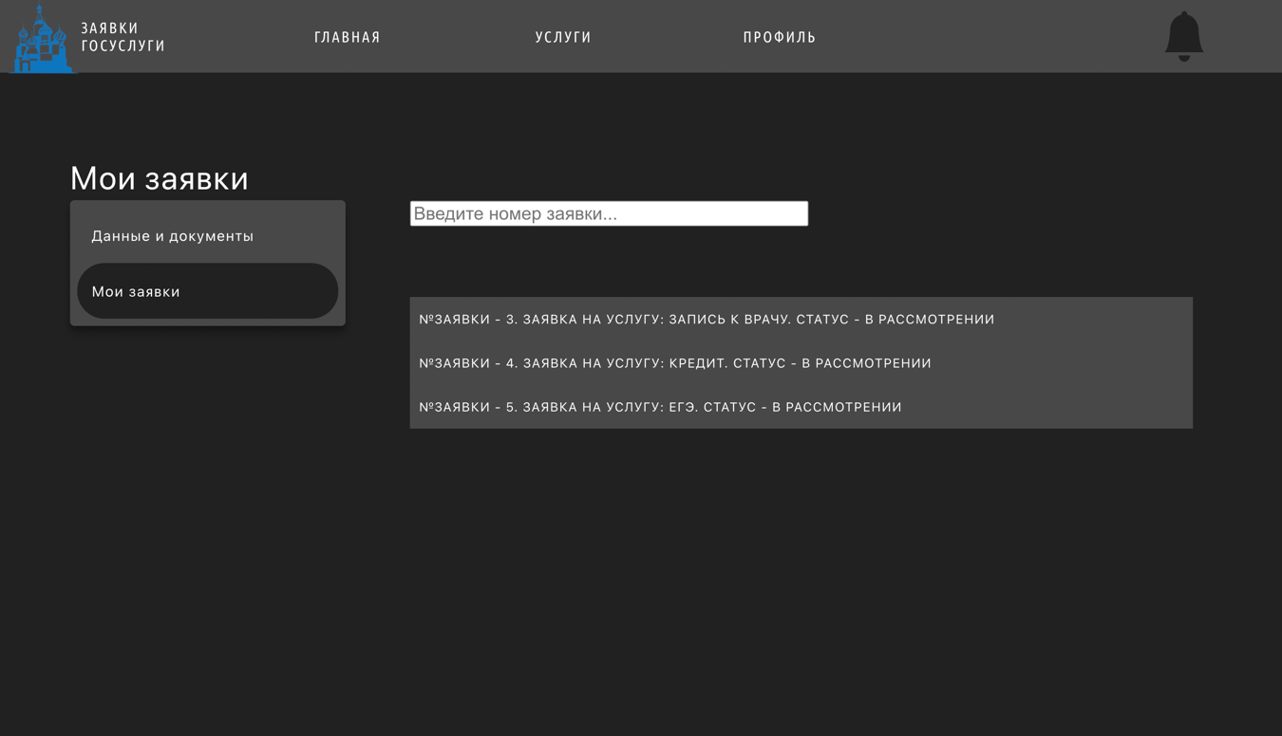

Рисунок 14 - Страница «Мои заявки» для авторизованного пользователя

Для менеджера появляются услуги всех пользователей(рис.19)

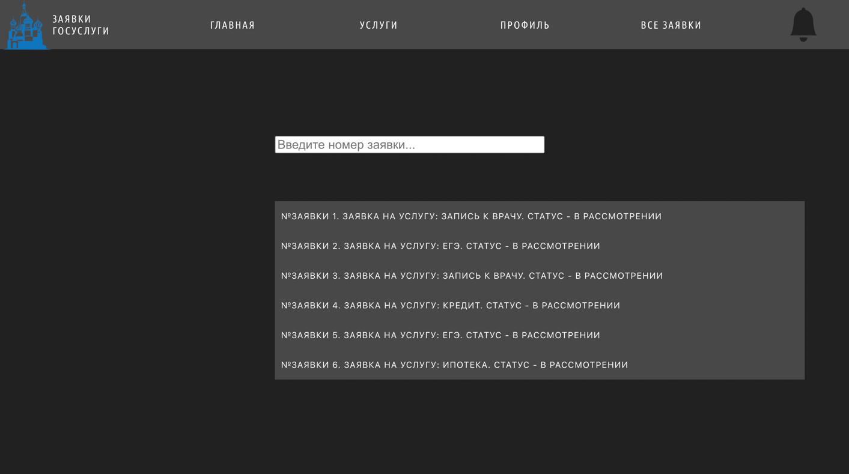

Рисунок 15 – Страница все заявки

* + 1. Страница все заявки для менеджера (пункт ТЗ 5.2.1.5. и 5.2.1.6.)

Рисунок 19 – Страница все заявки для менеждера

* + 1. Модуль Websocket для фронтенда:

Websocket-соединение устанавливается для всех авторизованных пользователей;

По Websocket изменение статуса передаётся фронтенду, далее фронтенд отправляет уведомление пользователю, статус заявки которого изменён.

## Websocket:

Для тестирования Websocket необходимо запустить сервис Websocket. Отправлять запросы при помощи Insomnia на соответствующий url на порт 9000.

* + 1. Передача новых котировок по протоколу Websocket (пункт ТЗ 5.1.3.1):

При получении новых котировок сервис отправляет их на фронтенд.

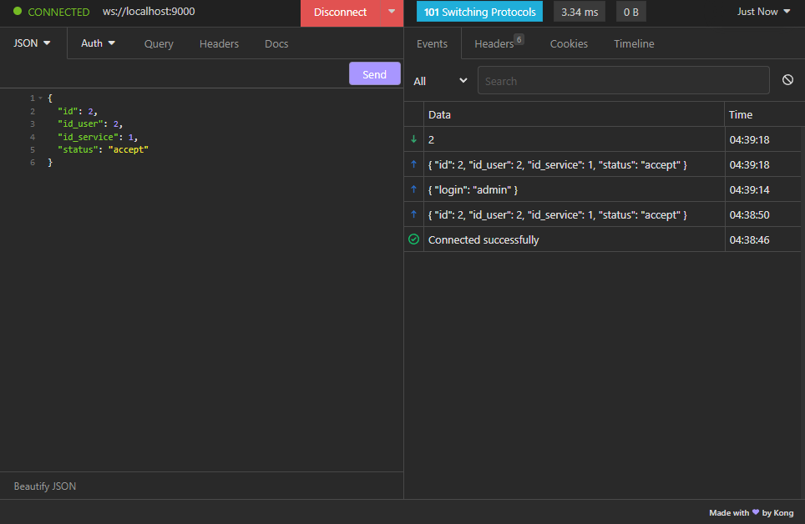

Рисунок 16 - Отправка изменения статуса

* + 1. Получение новых котировок по gRPC (пункт ТЗ 5.1.3.2.1):

Необходимо отправить POST запрос, в теле запроса указать массив данных с поданной заявкой.

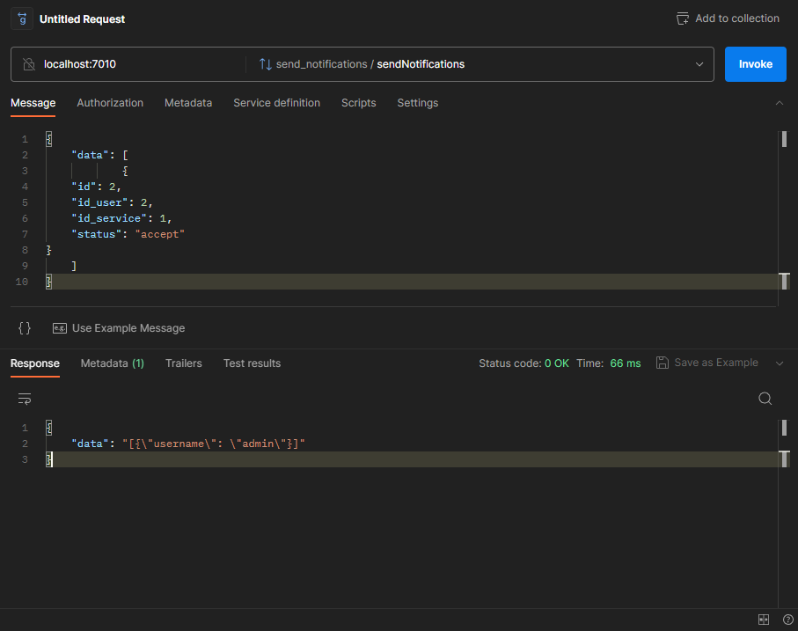

Рисунок 17 - Получение username заявки